平成29年度 松原市 社会教育関係セミナー 親学習 平成2９年６月８日

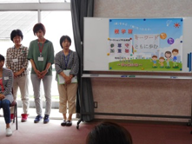 | 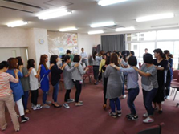 | 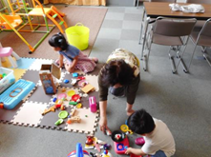
松原市の親学習リーダー「ほっとたいむ」のみなさん。5人の方（内一人は保育担当）がファシリテーターとして、親学習を実施されていました。 | 説明の後、アイスブレイキングとして、少し体を動かします。ペアでじゃんけんをした後、勝った人負けた人の後ろに並び、どんどん長い列をつくっていきました。 | 当日は、保育室（施設の別の部屋）が用意され、保育担当（「ほっとたいむ」）の方と、子どもたち2人が楽しそうに遊んでいました。
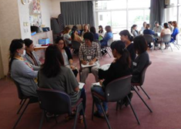 | 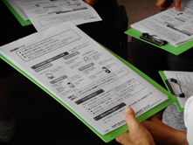 | 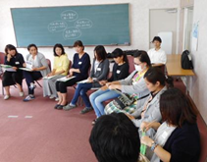
今回は親学習教材「ともに歩む」を使用し、ワークを行いました。参加者からは、様々な意見が出され、ファシリテーターの方が上手に進行されていました。 | ワークの最後は、付録部分の読み合わせをし、参加者と理解を深める時間を時間を持ちました。 | みんなで円をつくり、各グループで今日のワークの発表をしました。「交流できてよかった」、「勉強になった」「考える機会になった」などの感想がありました。
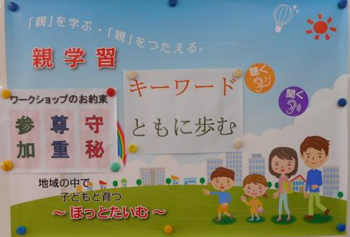
平成29年６月８日（木曜日）、松原市人権交流センター（はーとビュー）で、平成29年度松原市社会教育関係セミナーとして親学習講座が開催されました。松原市の地域の中で子どもと育つ「ほっとたいむ」の5人の親学習リーダーの方をファシリテーターとし、親学習教材『ともに歩む』を使い、子育てについて話し合われました。
■松原市の「親学習」
・松原市の親学習は、「社会教育関係セミナー」として、6月に3回実施されました。今回は、その
１回目で、2回目が6月15日（木）、3回目が6月22日（木）に実施されました。
■「ほっとたいむ」
・平成16年に大阪府が募集した「第１回親学習ファシリテーター養成講座」に参加したメンバーを中心に、松原市内で「親学習」を広げるために結成しました。松原市内の学校園所等の子育て講座に出向き、参加者のエンパワメントを促進し、より良い子育て環境が広がることをめざして活動しています。今年度は、近隣の他市町村へも出向きます。
■参加者の感想
・同じ子育てをしているお母さんたちの話を聞けて楽しかったです。我が子の悩みはテーマと違いましたが、また機会があれば来たいです。
・自分以外の人の意見を聞くことで、自分の生活を見直すことを考えました。色々参考になりました。
・今回のケースを自分自身に置き換えて考えると、色々思うことがあり、改めて考え直すとてもよい機会になりました。
・子育てに正解はないと感じました。親の数、子どもの数の分、色々な考え方があり、それぞれが歩み寄らなければいけないと思いました。
・グループ、人によって色々な感じ方があり、受け入れることも大事なんだと思いました。

